**徐汇滨江人才公寓（龙南佳苑）考察报告**

徐汇滨江人才公寓（龙南佳苑）位于龙水南路336弄，是徐汇区区筹公租房项目，距我所约6公里，骑行约25分钟，附近有公交1222路、932路、733路可到上海有机所。

公寓主要是全装修带基本家具和空调的小户型，可拎包入住，户型主要有一房一厅（48 m2左右）、二房一厅（58-64 m2左右）、LOFT房型（一居室，35 m2左右）、宿舍（一室，30 m2左右）。

该公寓申请审核通过后，需承租单位与人才公寓运营机构签订合同，不与承租个人签合同；单位统一缴付租金，个人向单位支付租金。承租费用：1、2、3、4、6、7号楼约72元/m2，5号楼（Loft房型）和7号楼（单人宿舍）57元/m2。

现该公寓面向徐汇区内重点企事业单位开放申请，我所可承租到的套数不定，具体根据区内各单位申请情况由公租房管理部门最终确定。

据链家网上查询，目前徐汇滨江人才公寓周边主要的小区以及租金报价情况如下：叠加苑（2000年，约83元/m2）、绿邑新苑（2003年，约80元/m2）、龙南五村（1994年，约72元/m2）、龙南公寓（2006年，约72元/m2）、滨江小区（1999年，约74元/m2）、长峰小区（1999年，约68元/m2）。

综上认为，徐汇滨江人才公寓地理位置较好，交通也较为方便，小区为全新，内部绿化不错，周边配套较为成熟，已经内部装修，可拎包入住，户型较适合单身或小型家庭租赁。另相比周边小区，价格具备竞争力，且属于公租房，价格相对稳定。

以下是考察时拍的现场照片。

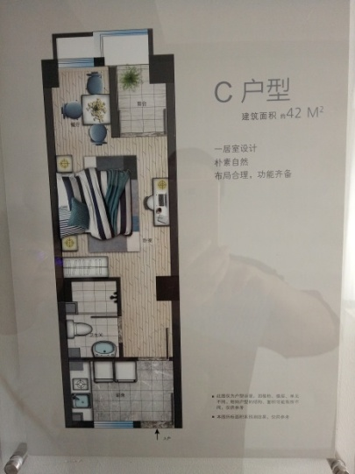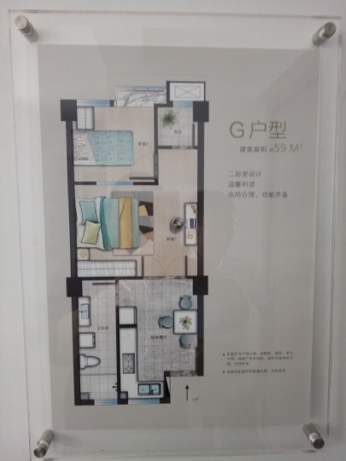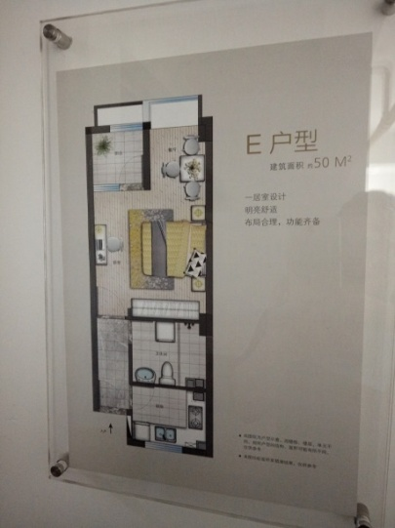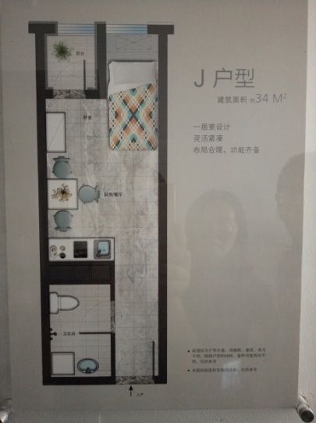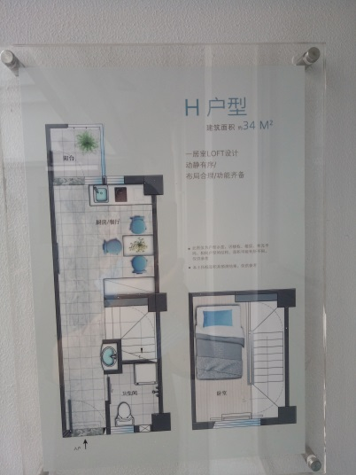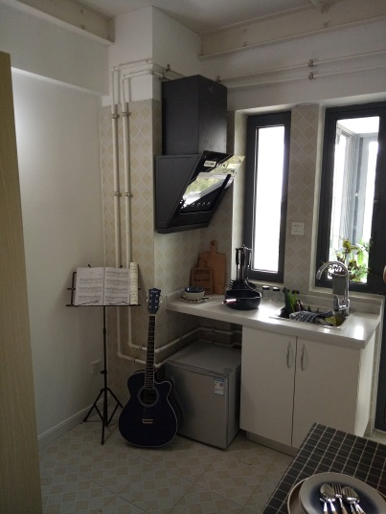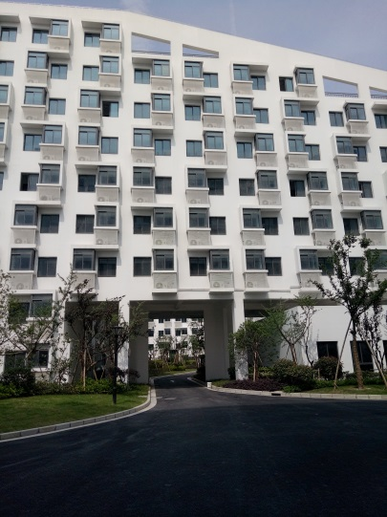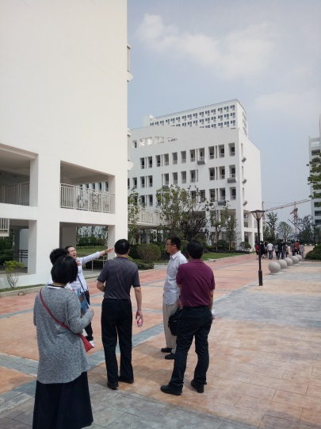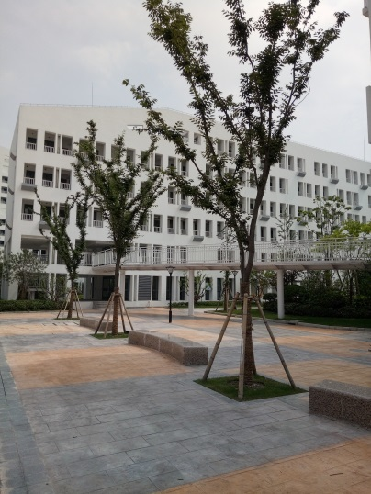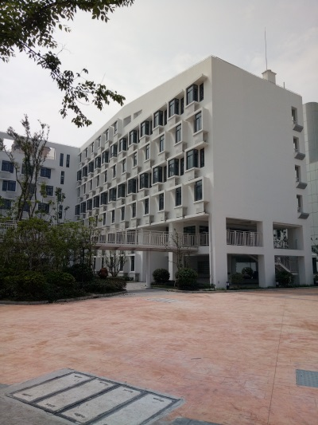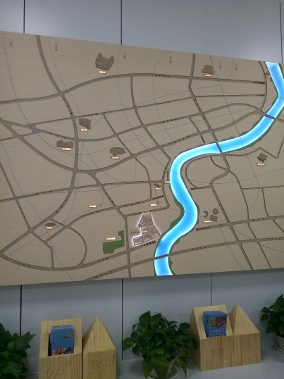

上海有机所工会、综合服务管理处

2017年7月17日